智能路线匹配算法

模板编号 | D201801091142
文档版本号 | V1.0

福建好运联联信息科技有限公司
2018年1月

文档变更履历
变更内容 | 版本 | 创建/变更时间

1、前言
智能路线算法是基于轨迹点通过分布式计算的方式来实现车辆路线规划、货源实时推送、智能车货匹配的实时在线算法。
随着公司业务的发展以及车辆规模的不断的扩大，系统承载的车辆将不断的增长，若基于传统的车辆路线规划，车找货或货找车，那么公司只能不断的扩充客服团队来应对车货匹配的业务，这种业务形态不仅费时费力还严重浪费公司的资源，因此我们必须开发出属于好运联联的智能路线匹配算法，只有这样才可以实现快速的车货匹配，用最少量的人员和时间来最多的事情。

系统分布式架构
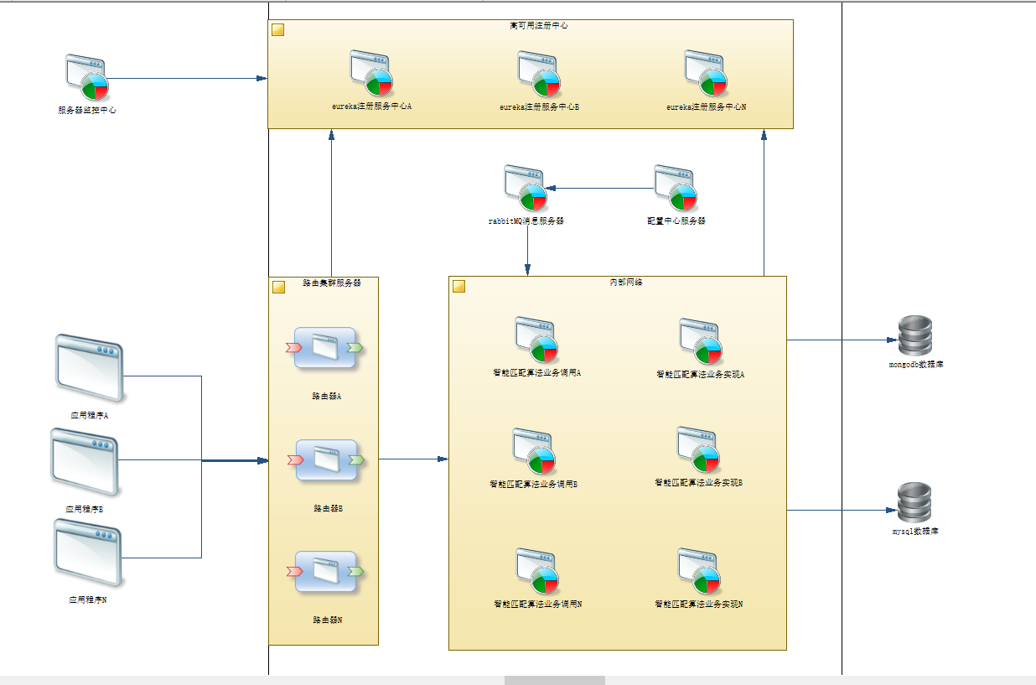
智能路线匹配算法系统分布式架构图2.1
智能路线匹配算法的系统分布式由以下几个部分组成：路由集群服务器、高可用注册中心、服务器监控中心、消息服务器、配置中心服务器、智能匹配算法业务调用中心、智能匹配算法业务实现中心、数据库集群这八个部分组成。

2.1、高可用注册中心
智能匹配路线算法中的所有的服务全部向注册服务中心进行注册，注册中心维护所有的注册实例。

2.2、路由服务器
分发应用程序发送的请求到智能匹配算法调度中心。

2.3、服务器监控
对各服务器的运行状态进行监控。

2.4、消息服务器
向各服务器分发相应的消息。

2.5、配置中心服务器
为各服务器的远程配置提供配置服务。

2.6、智能匹配算法业务调用中心
智能匹配算法的业务调用中心，实现相应业务算法的调用。

2.7、智能匹配算法业务实现中心
智能匹配算法业务的具体实现的集群。

智能路线匹配算法业务实现

3.1、车辆路线规划算法实现
传统的长跑线路的规划主要是依靠，司机自己添加相应的长跑路线，比如福州到上海、福州到宁德这种方式来添加自己的长跑路线，通过该方式添加的线路，系统无法识别出该司机从福州出发到上海的线路中间到底是如何行驶的，因此不能有目的的向司机推送相应的货源，因此我们需要一套算法来实现我们的车辆的路线的规划。
车辆路线规划算法是基于GPS位置的上传来实现的，车辆在行驶过程中，通过GPS向平台发送实时位置信息，平台在接收到相应车辆的实时定位信息的时候，对该车辆的定位信息进行分析，获取并保存当前车辆所在的具体位置，并分析该位置来获取当前车辆所在的省市区的编码段，并将该数据保存到数据库中，保存的形式如下：{“车牌号”,”上传时间”,”转运流程码”,”区编码”,”位置具体信息”,”精度”,”维度”,”车速”}，于每日的晚上12点将当天的数据进行匹配，推算出当天车辆路线

